Waarom deze toolbox?
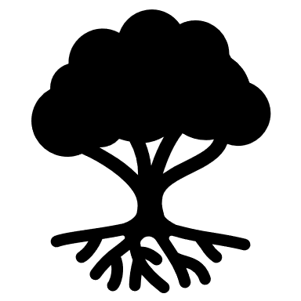
Milieuzorg wordt steeds belangrijker. Om deze reden vinden we het belangrijk dat we hier aandacht aan blijven besteden.

GWW en milieu?
Onze werkzaamheden zijn in de basis niet goed voor het milieu. Om ons werk te doen gebruiken we machines, veel brandstof, creëren we veel uitstoot etc. Aan ons dus de taak om manieren te vinden om dit steeds op een schonere manier uit te voeren die minder belastend is voor het milieu.

Wat doen wij?
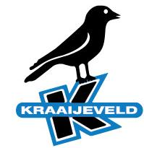
- Schaffen steeds schonere machines aan
- Hebben op de zaak volledig groene stroom
- Monitoren continue het brandstofverbruik om te kijken of er zuiniger gewerkt kan worden
- Delen het werk zo efficiënt mogelijk in. Minder transport= minder belastend voor het milieu.
- Carpoolen waar mogelijk
- Wij vervangen wat nodig is door schonere/ zuinigere machines of apparaten. Maar wat niet vervangen hoeft te worden houden wij nog in stand. Het produceren van een nieuwe machine is immers ook belastend voor het milieu en dit weegt vaak niet op tegen zuinigere machines.
- Wij werken aan mogelijkheden om materialen opnieuw te gebruiken. Een goed voorbeeld hiervan is de formatteer machine waardoor bestratingsmaterialen opnieuw kunnen worden gebruikt.
- We houden de markt continue in de gaten voor nieuwe ontwikkelingen.

Onze doelen:
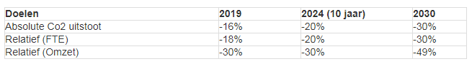

Bewust bezig: wat kan je zelf doen?
- Efficiënt werken, draaien en rijden. Geen onnodige bewegingen en kilometers maken!
- Carpoolen waar mogelijk.
- Niet stationair draaien,
- Zuinig rijden,
- Goed voor de machines zorgen en letten op bandenspanning en oliepeil zodat de machines zo efficiënt mogelijk kunnen werken en rijden.
Kom met ideeën! Heb je een idee waardoor we efficiënter, schoner of op een andere manier milieuvriendelijker kunnen werken? Dien hem dan in bij mkv@kraaijeveld-barendrecht.nl.

